输入：撰写规则

嵌入式VCU软件需求撰写规范总结
1. 结构规范：层次清晰，模块化
- 分级标题：使用多级标题（如 3.31-> 3.31.1）明确功能模块的从属关系，便于导航和管理。例如“扭矩干预”是父功能，“ESC前/后轴扭矩干预”是其子功能。
- 功能隔离：将紧密关联但物理对象不同的需求（如前轴与后轴）拆分为独立的子章节，结构对称，便于单独开发和测试。
3. 描述方式：结构化与条件化
- 激活/判断逻辑：采用 “当满足以下任一条件…，否则…” 的标准结构。条件分点（1,2,3…）列出，逻辑关系（“与”、“或”）明确，无二义性。
- 计算与仲裁逻辑：
  - 明确优先级：直接声明“优先级顺序为：X > Y > Z”，这是多源请求仲裁的核心。
  - 分情况阐述：使用“当…时，输出=…”的句式，覆盖所有可能场景。
  - 定义边界：对“激活”等状态明确定义阈值和判断范围（如“大于低阈值且小于等于高阈值”）。
3. 接口与数据定义：精准明确
- 信号命名规范：所有输入/输出信号名称具有自解释性，并能体现来源或类型。
  - 输入信号：多带有来源系统标识（如 ESC_开头表示来自ESP，EHB_表示来自电子液压制动系统）。
  - 内部信号/变量：在括号内注明内部变量名（如 ESCWhlTq_tqTarFrntAxle）和用途说明（“内部使用”）。
- 数值明确：对枚举值、状态值给出具体定义（如 0x1: Active, 0x3: ESPCtrlSplt）。
4. 可追溯性与一致性
- 内部引用：大量引用同一文档内的其他需求项（如 (SMIVCU-10160), (SMIVCU-9477)），避免重复定义，确保需求间的一致性。例如，扭矩计算直接引用激活标志位判断需求中定义的标志位。
- 外部系统联动：需求明确与其他系统（如ESC、ADAS的AEB/ACC/APA功能）的交互条件，体现了系统级设计思想。
5. 可测试性
- 每条需求本质上是可验证的测试用例：
  - 激活判断：测试人员可以构造不同的输入条件组合，检查输出标志位是否符合预期。
  - 扭矩计算：可以为每个优先级分支和计算路径设计测试用例，验证输出扭矩值是否正确。
6. 非功能性约束
- 安全与边界处理：在最后通过“注”的形式，明确输出必须经过最大/最小扭矩限制，这是典型的安全机制和鲁棒性设计需求。

扭矩干预功能(已完成)

输入：系统需求
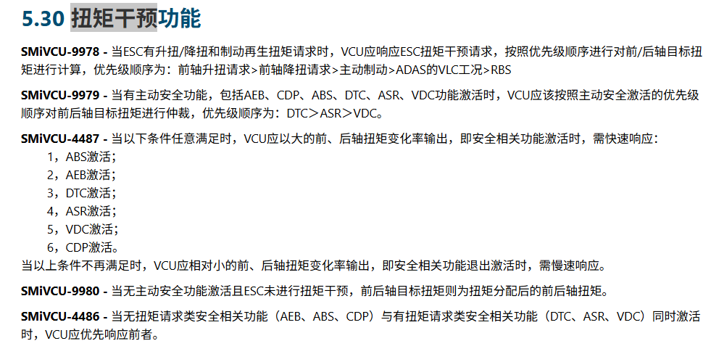

输出：软件需求
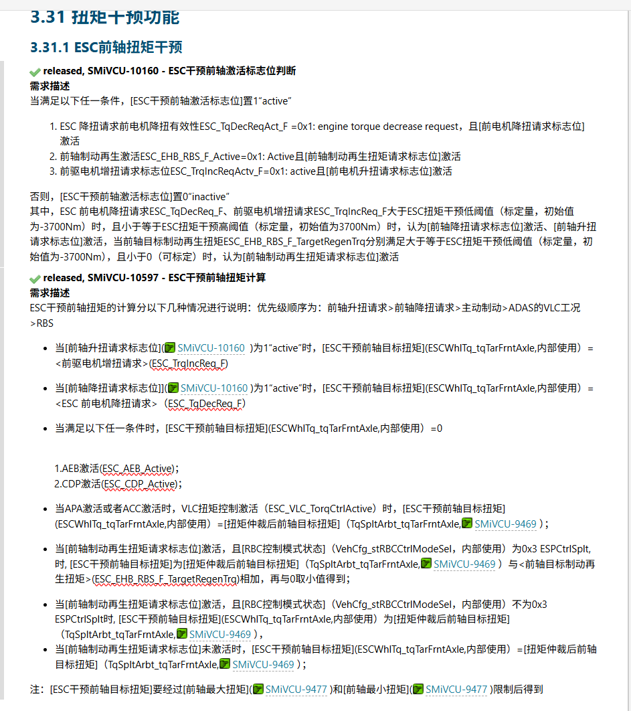

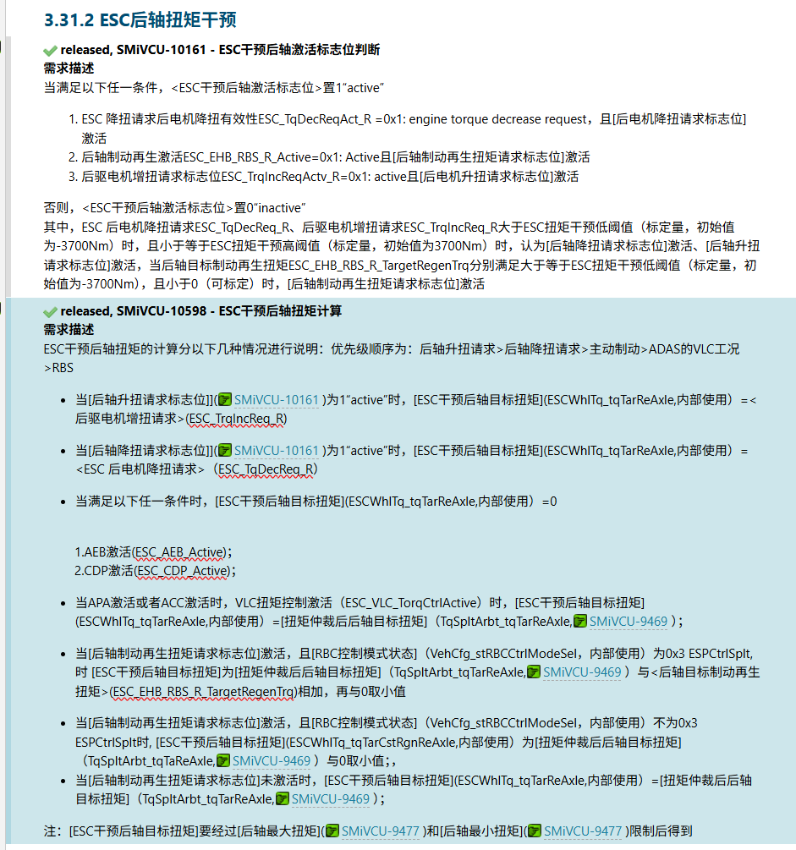

输出：详细设计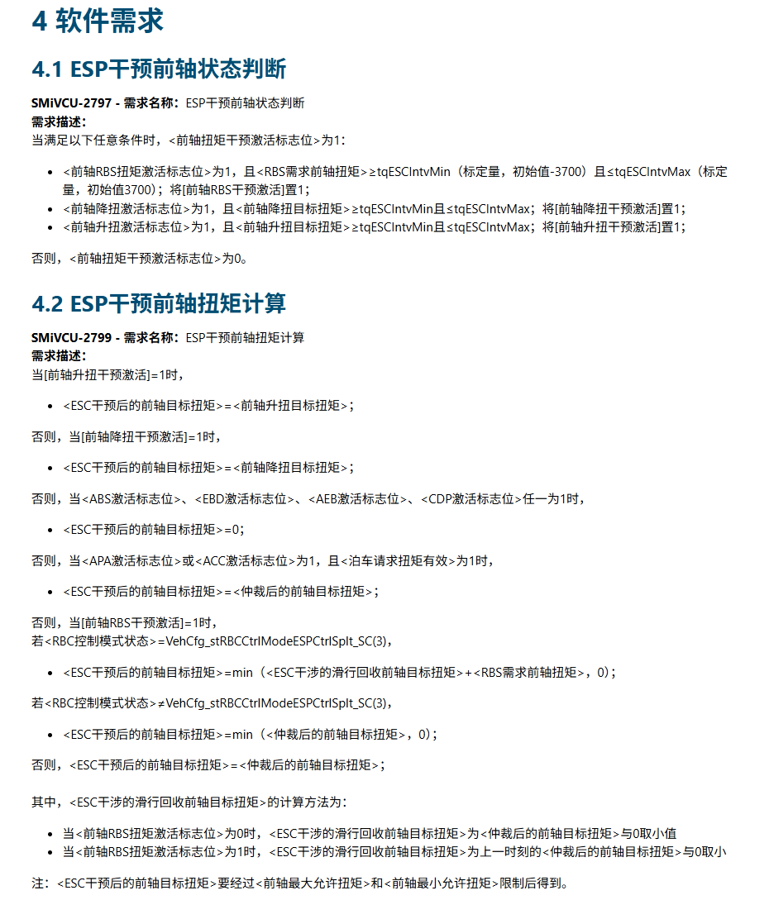

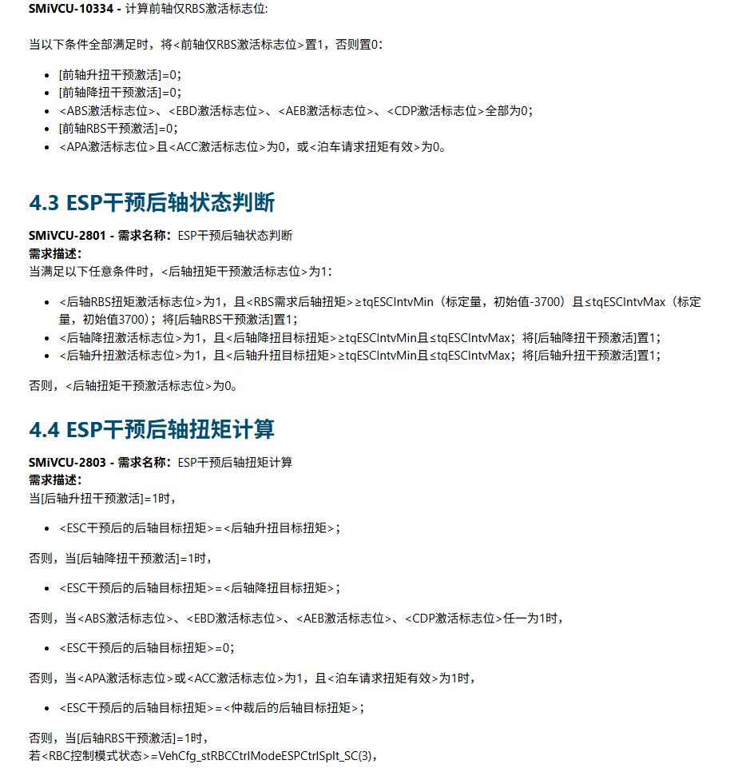

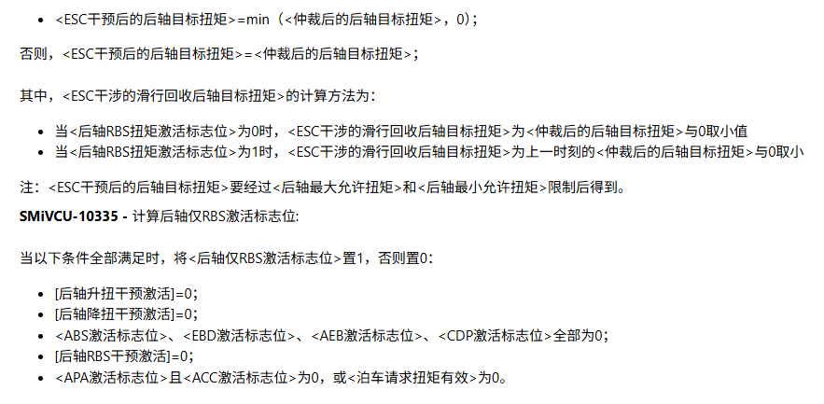

输出：HIL测试用例
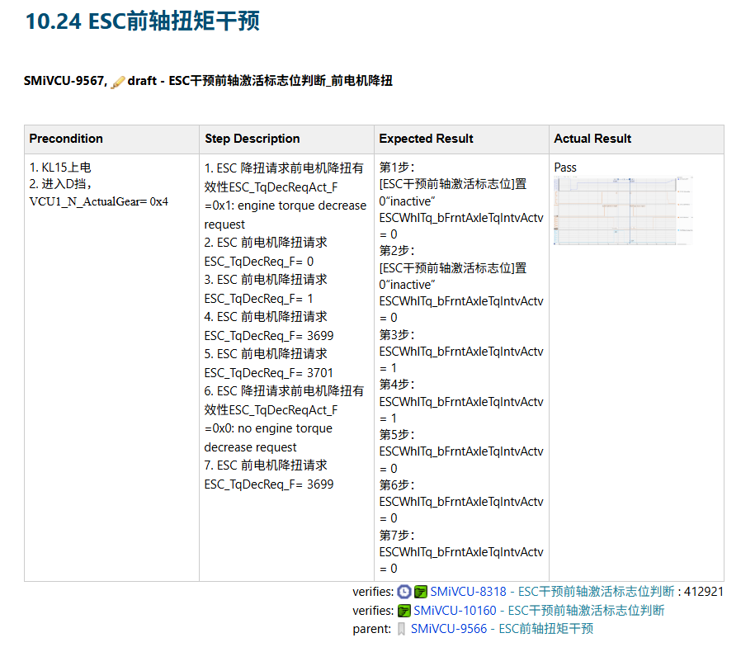
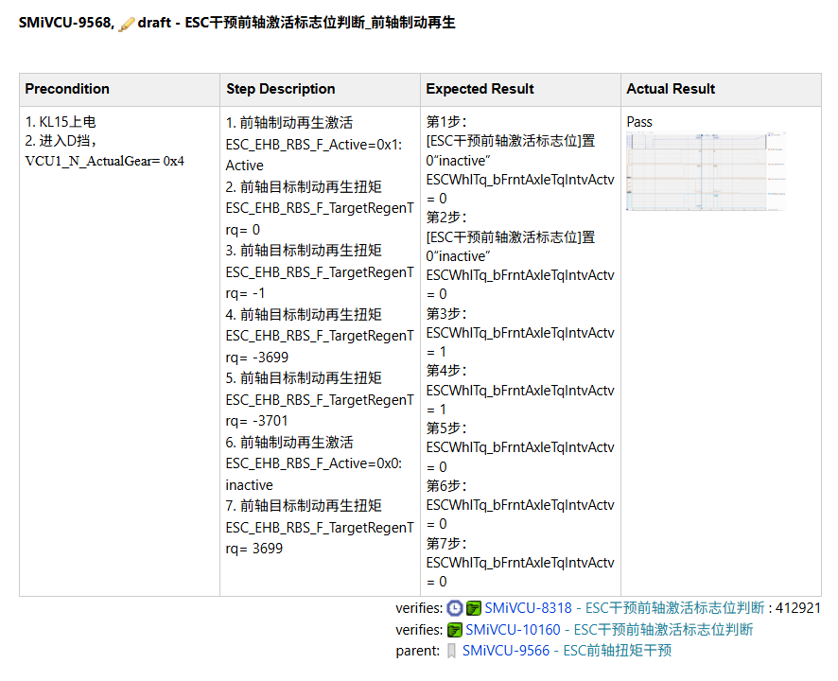

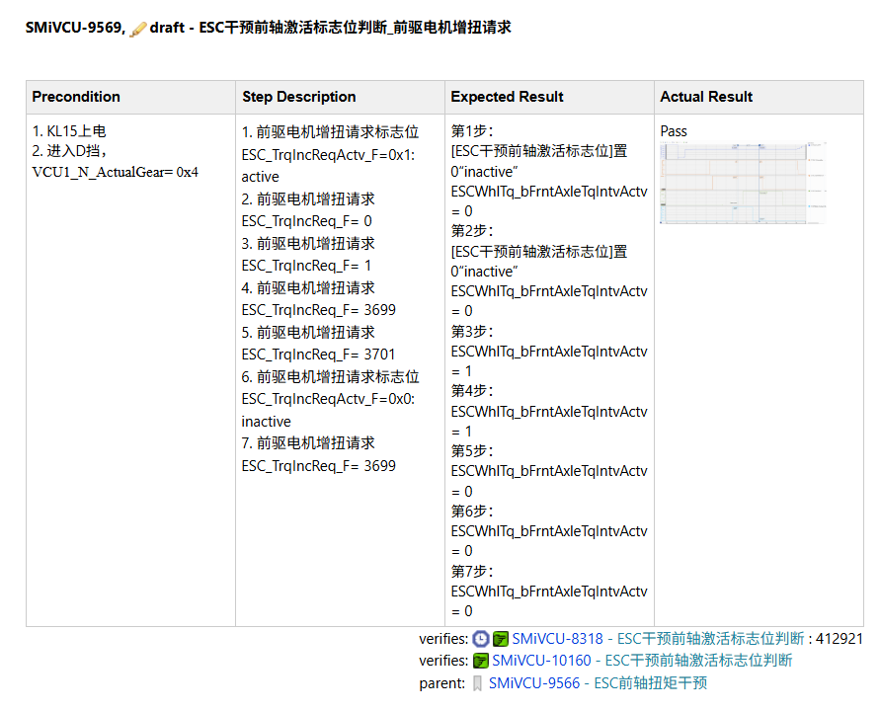

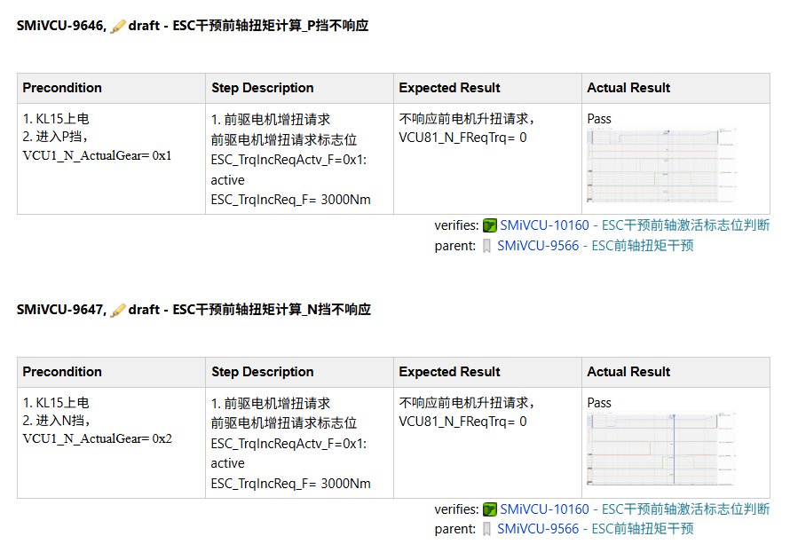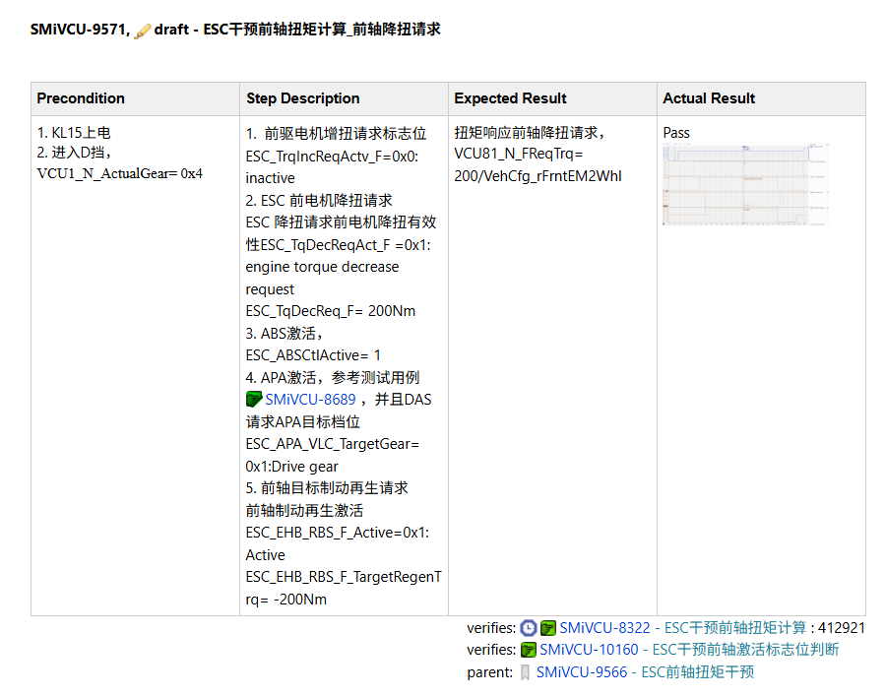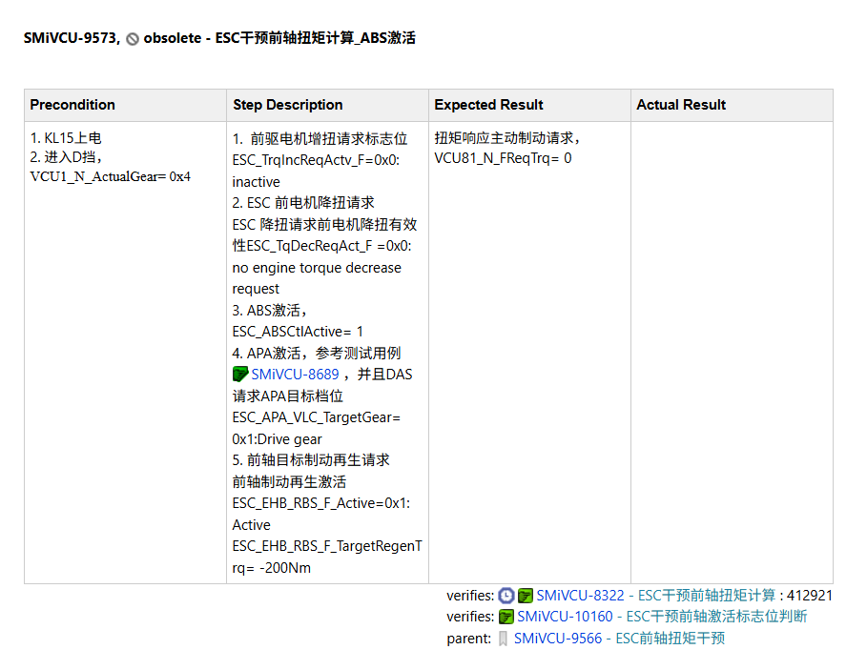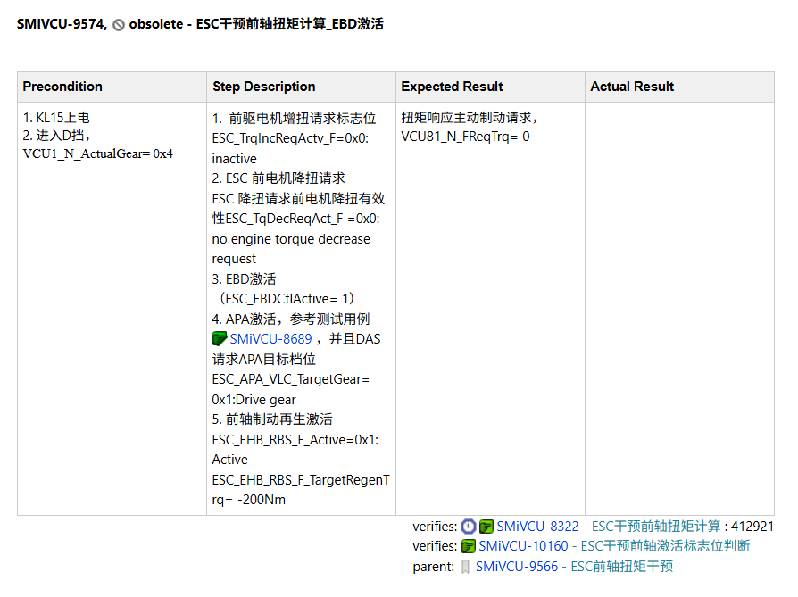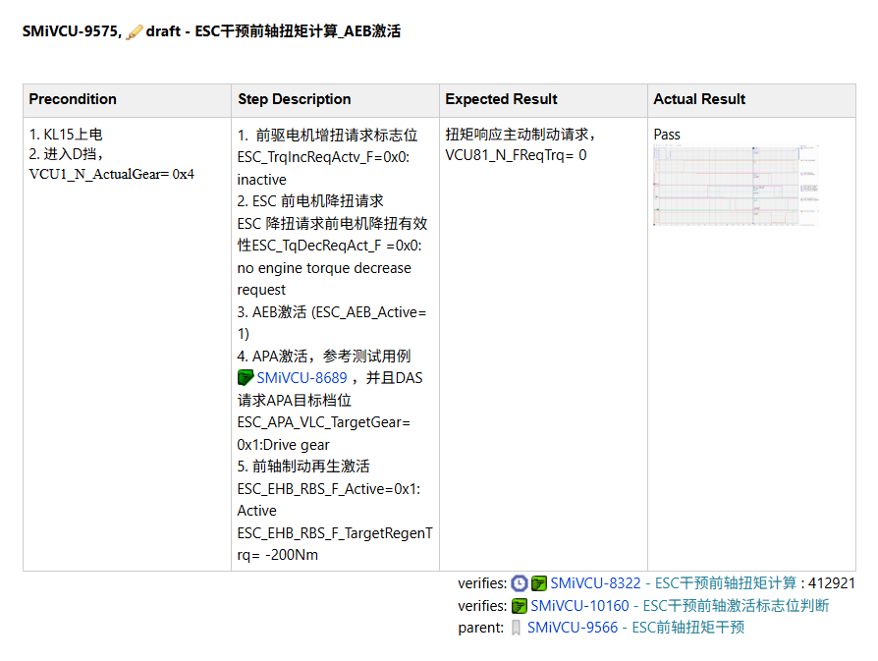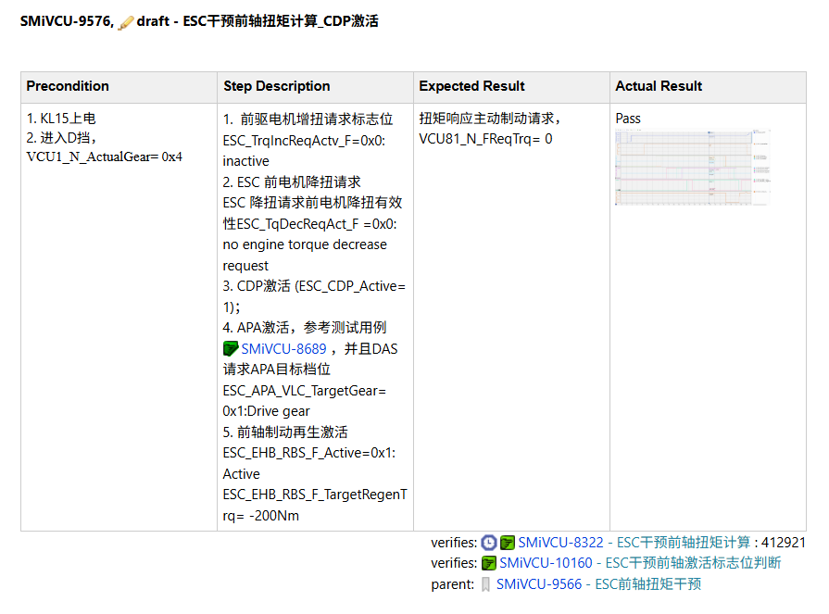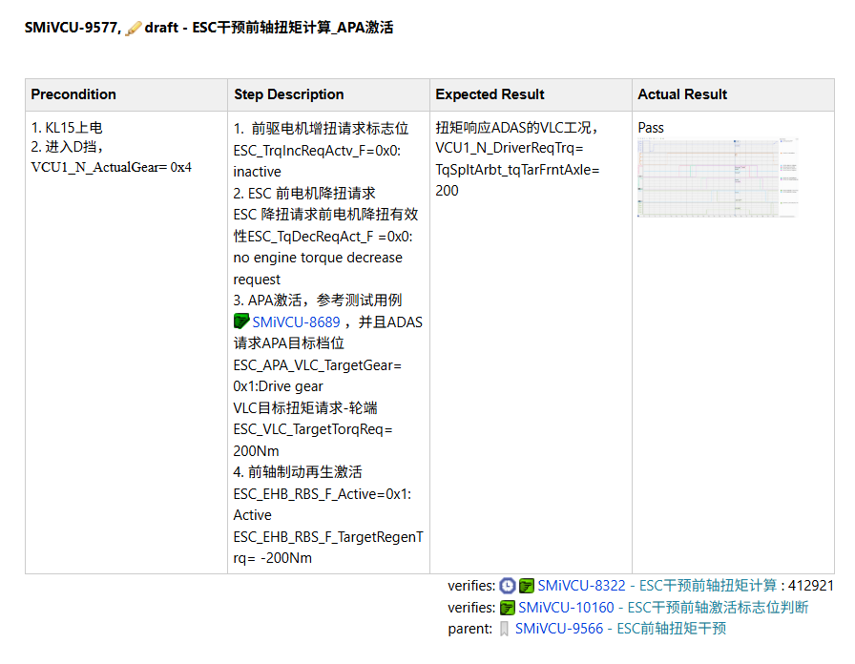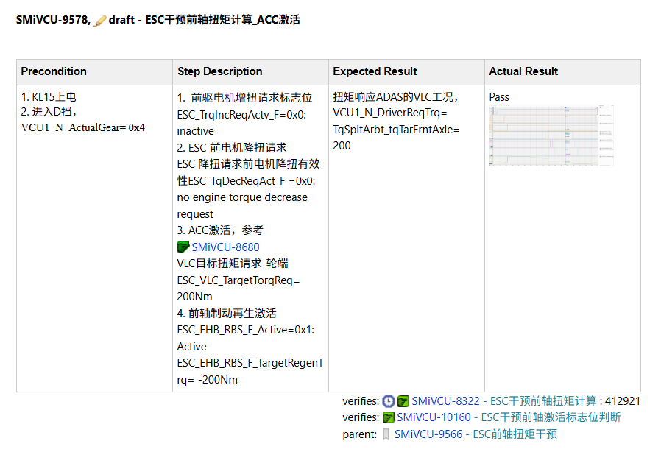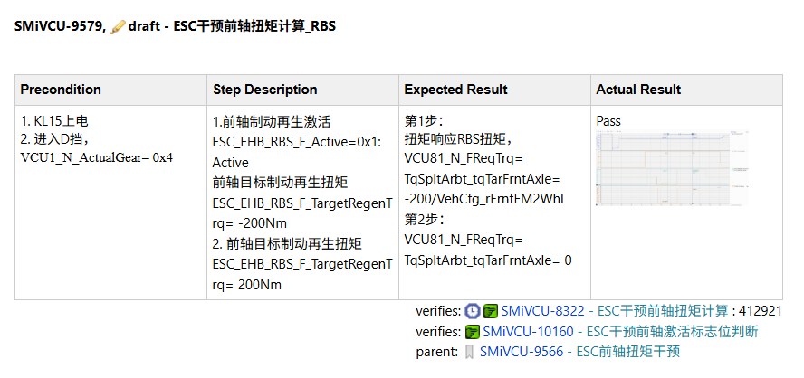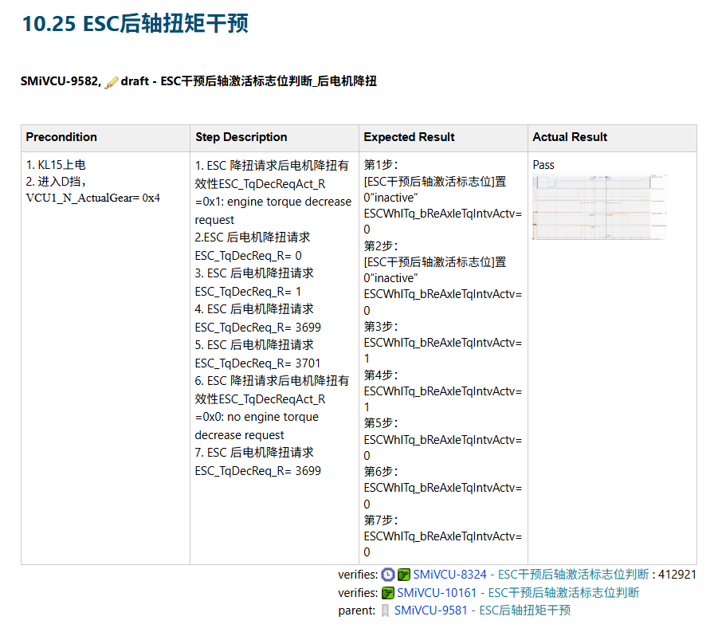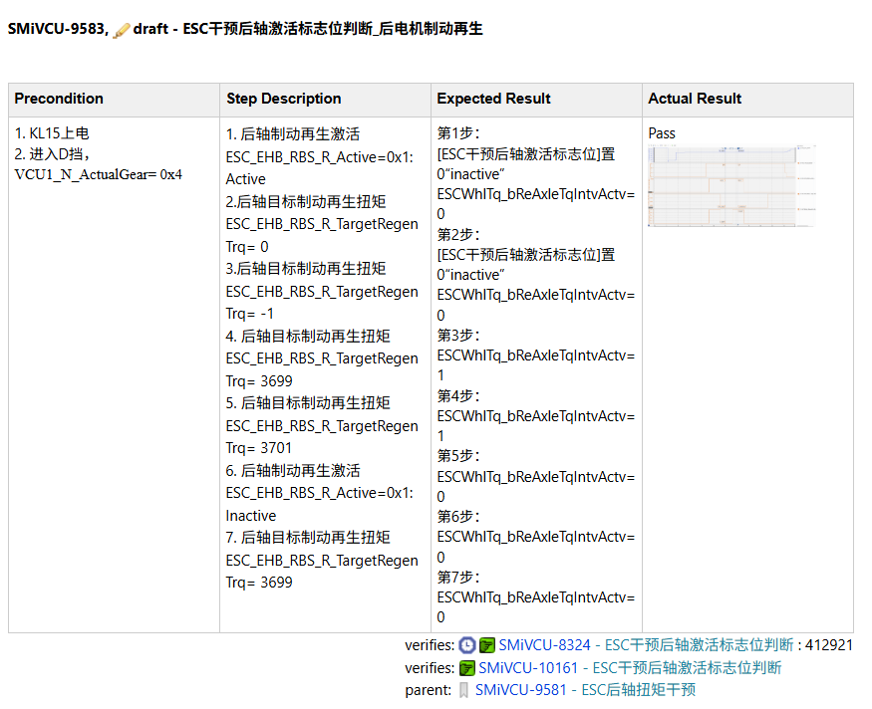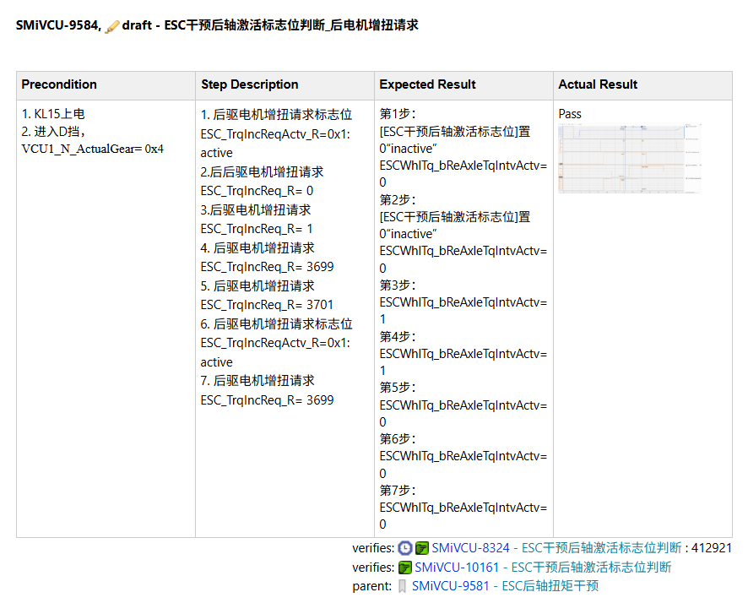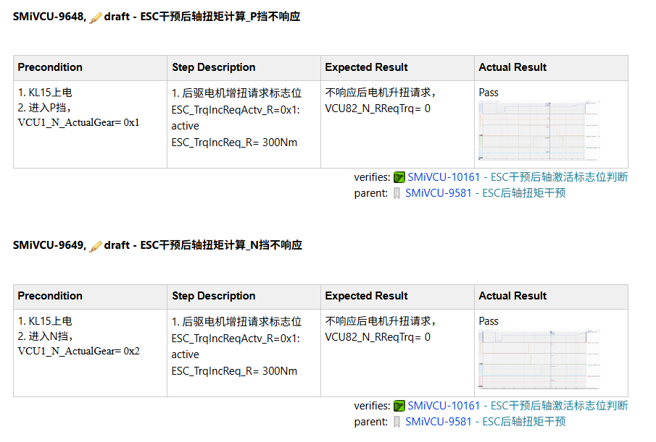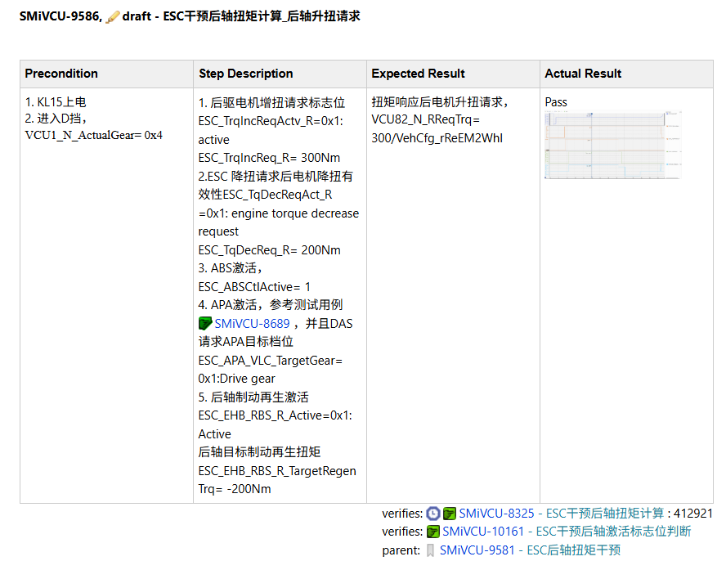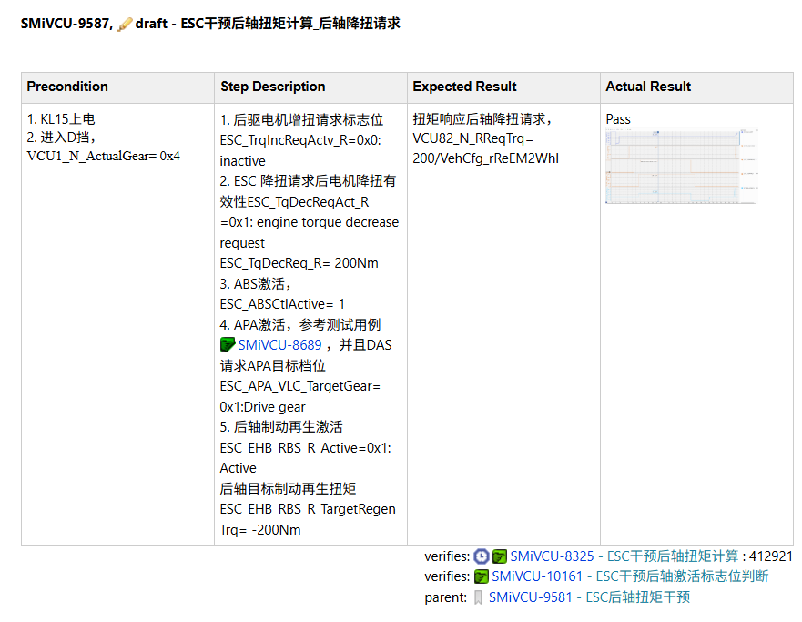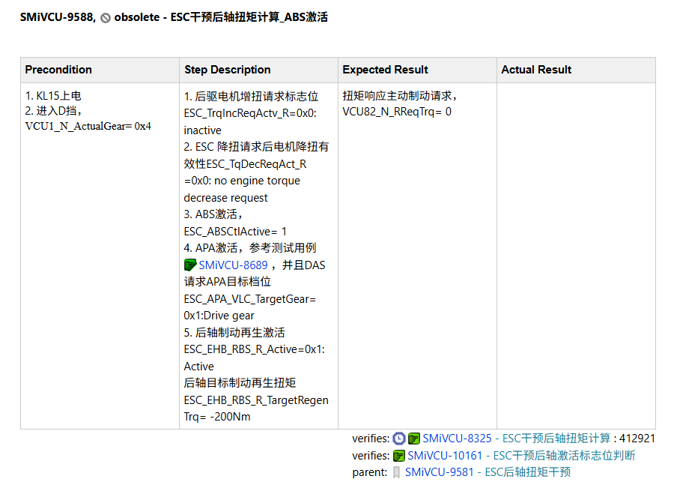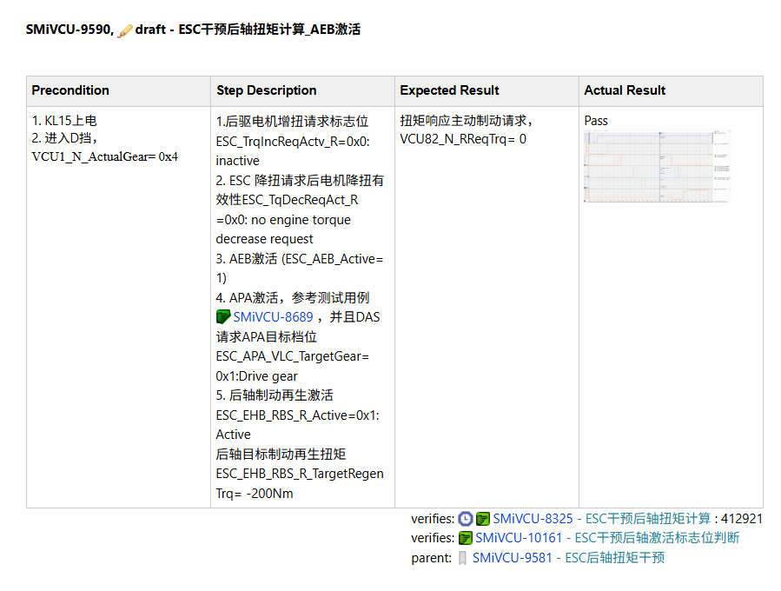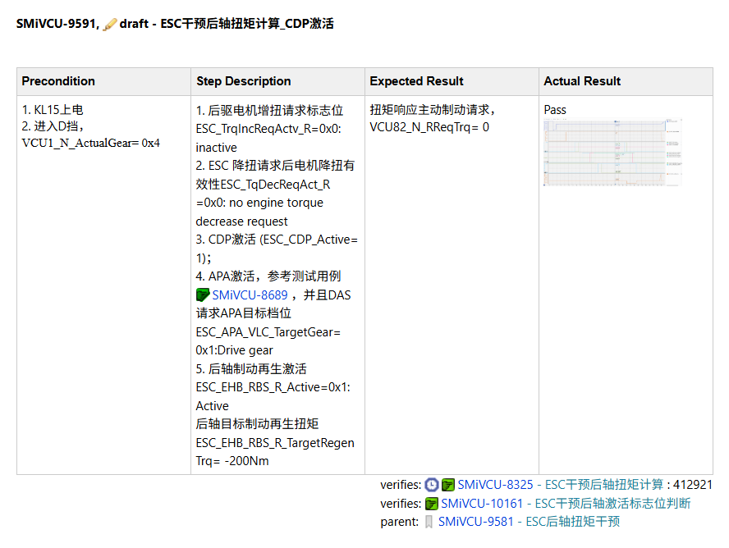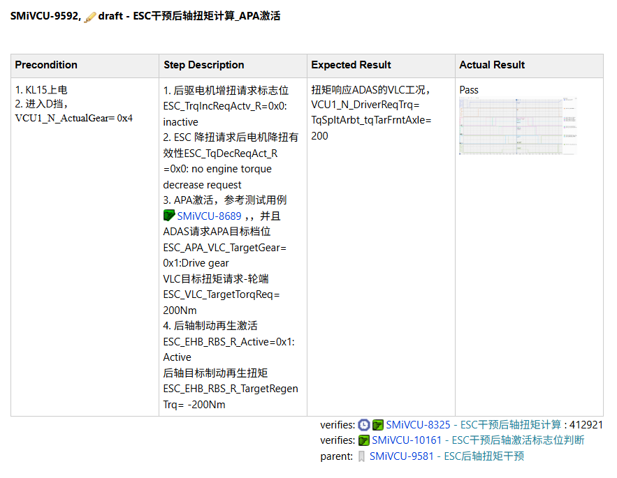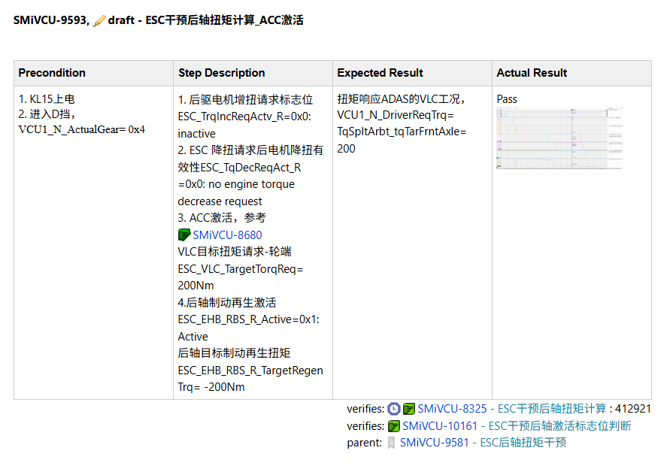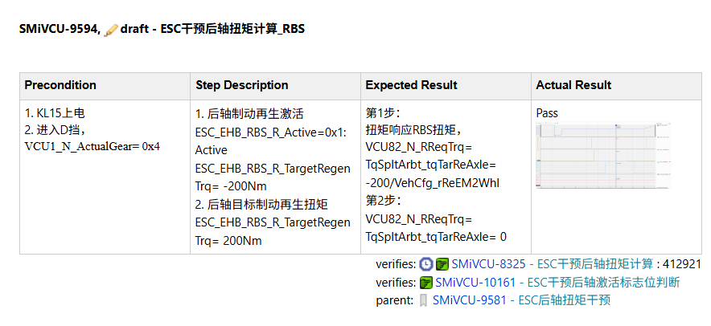

高低系统管理(20260410新增)

输入：系统需求

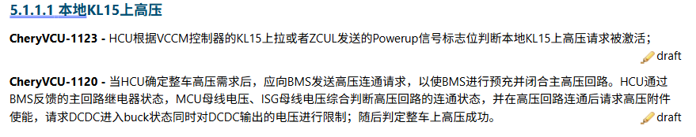输出：软件需求
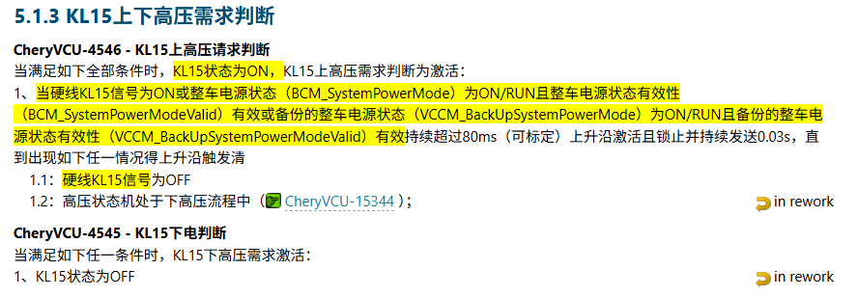

输出：详细设计
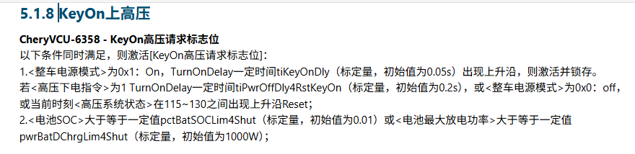

输出：HIL测试用例

高压安全管理(20260410新增)

输入：系统需求

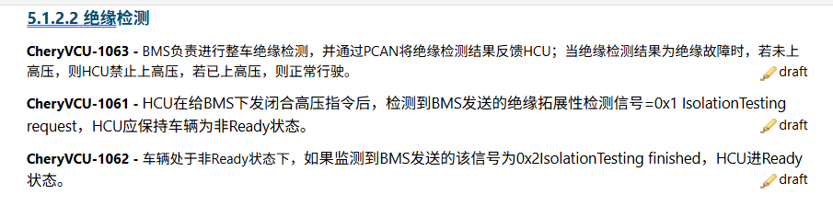输出：软件需求
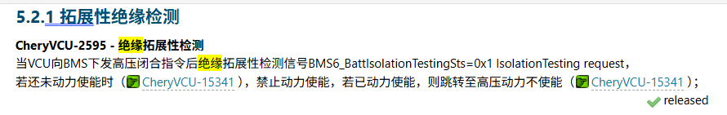

输出：详细设计

输出：HIL测试用例

充电管理(20260410新增)

输入：系统需求
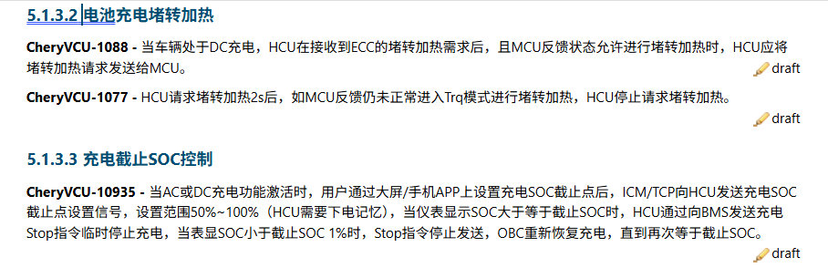

输出：软件需求
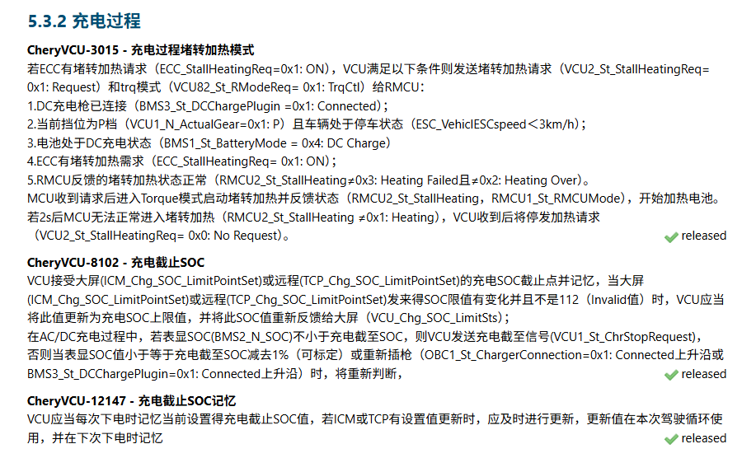

输出：详细设计
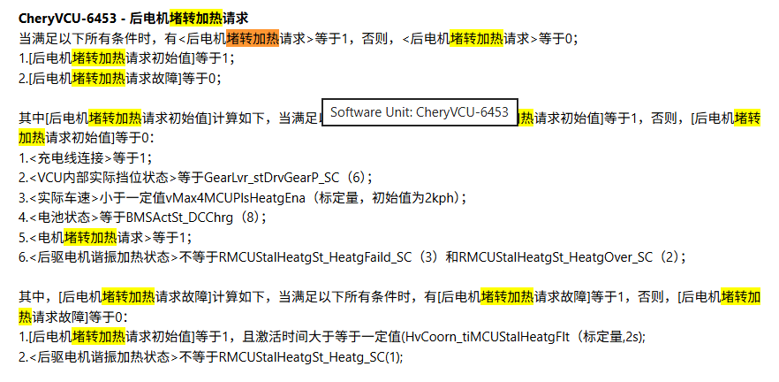
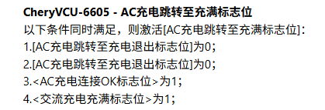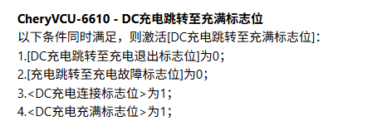

输出：HIL测试用例

高压能量管理(20260410新增)

输入：系统需求

输出：软件需求
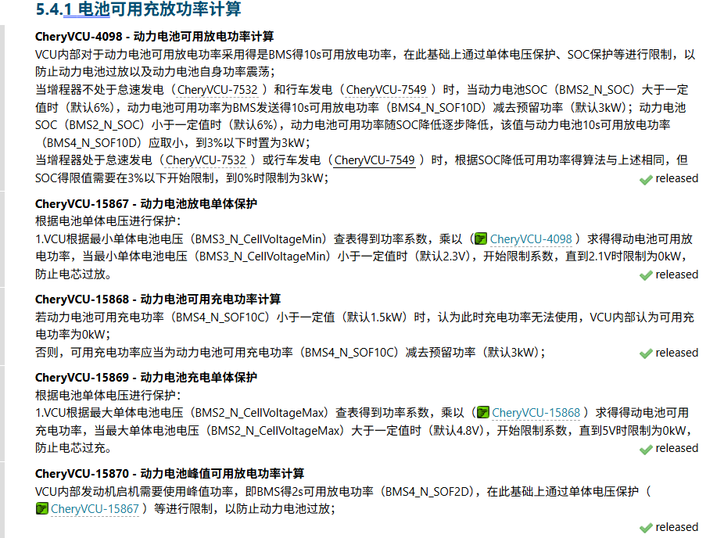

输出：详细设计
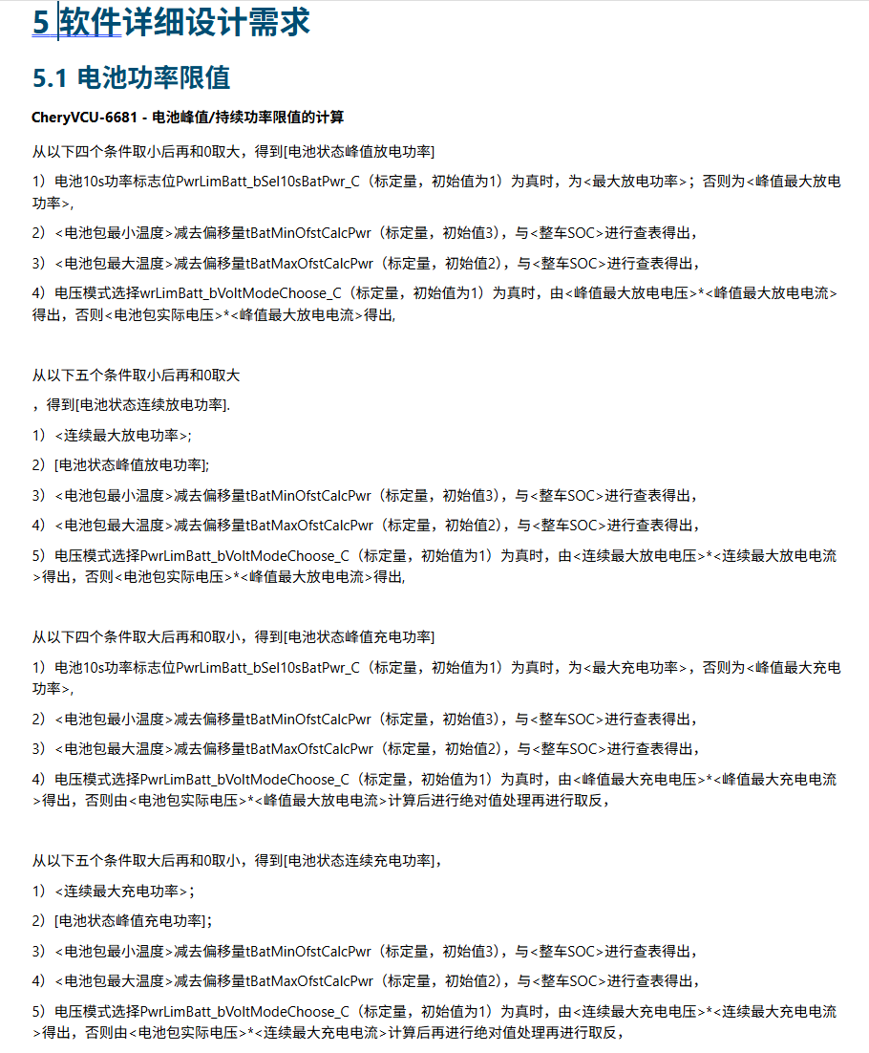
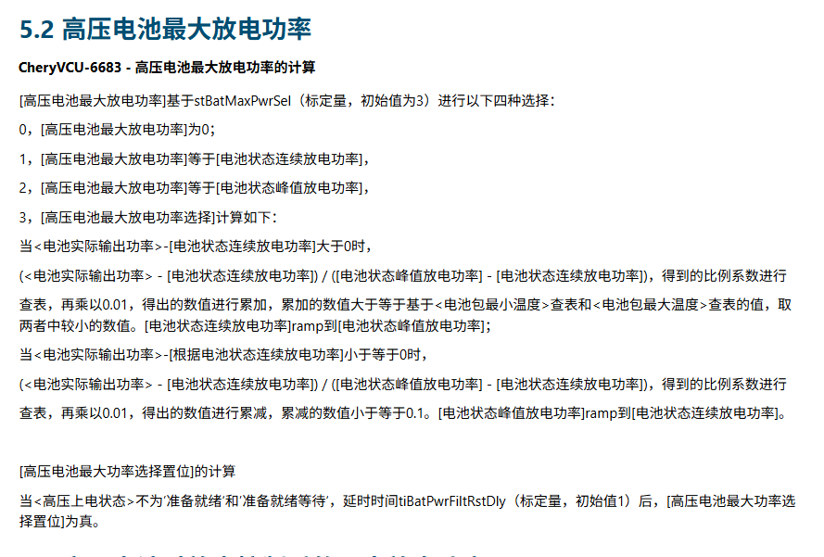
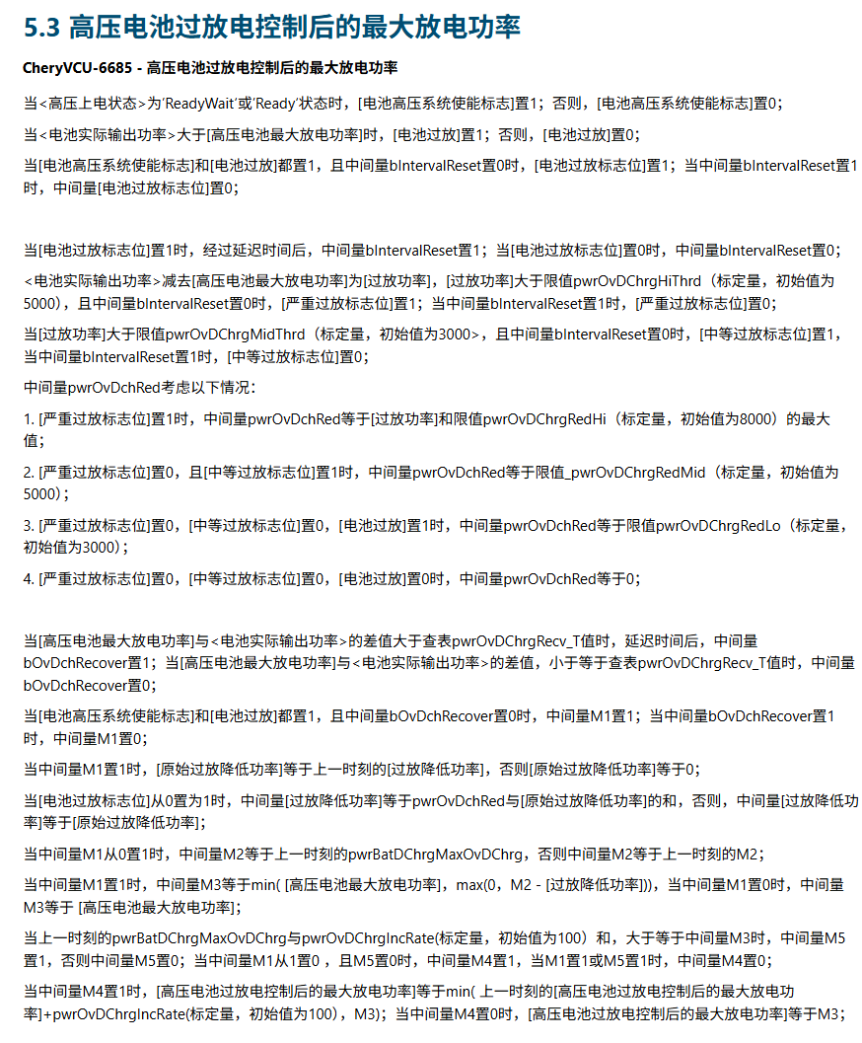
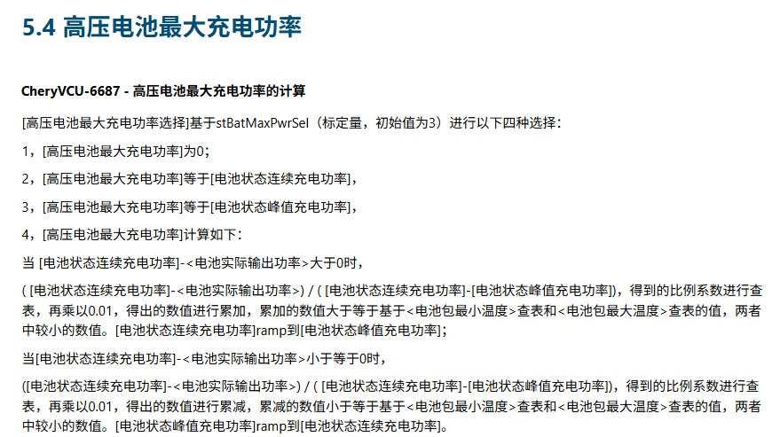
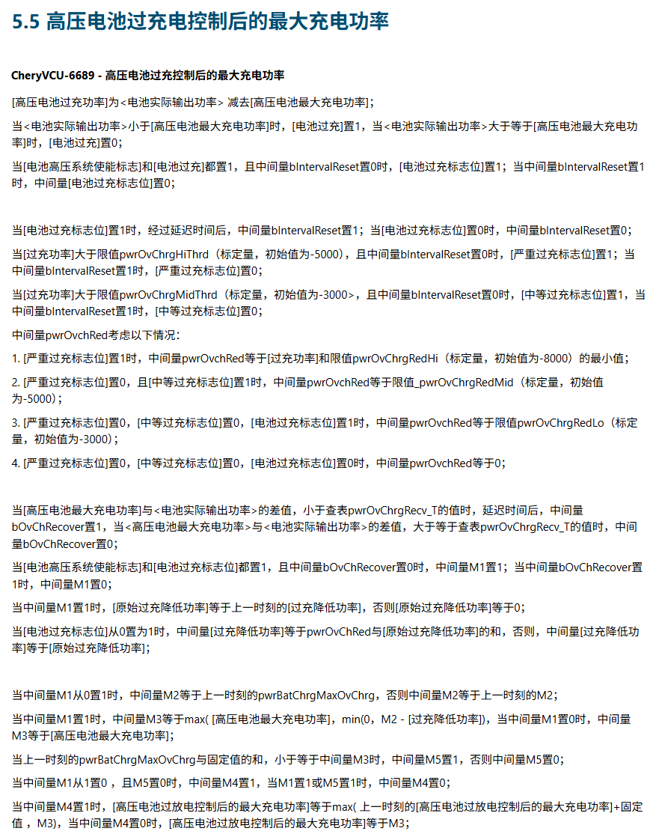
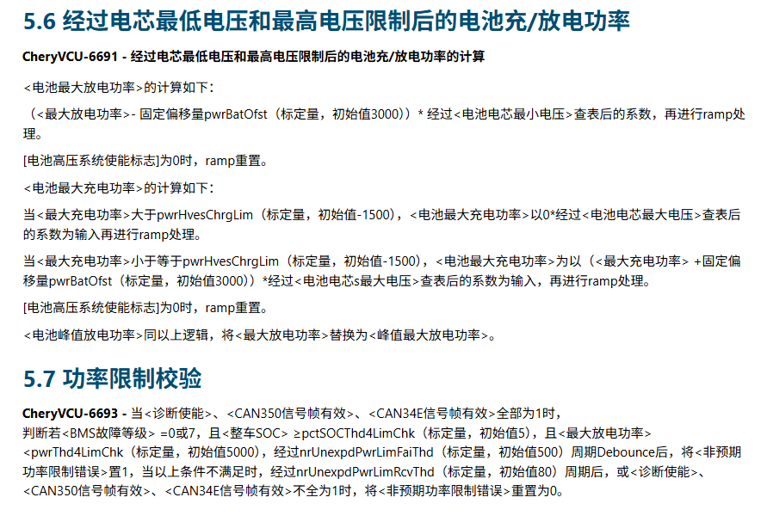

输出：HIL测试用例

低压能量管理(20260410新增)

输入：系统需求

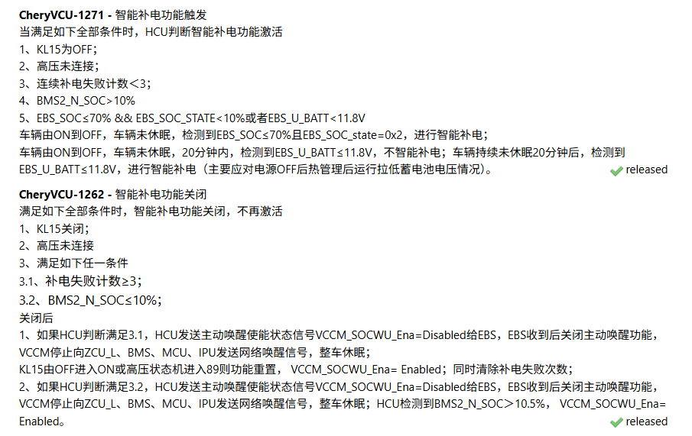输出：软件需求
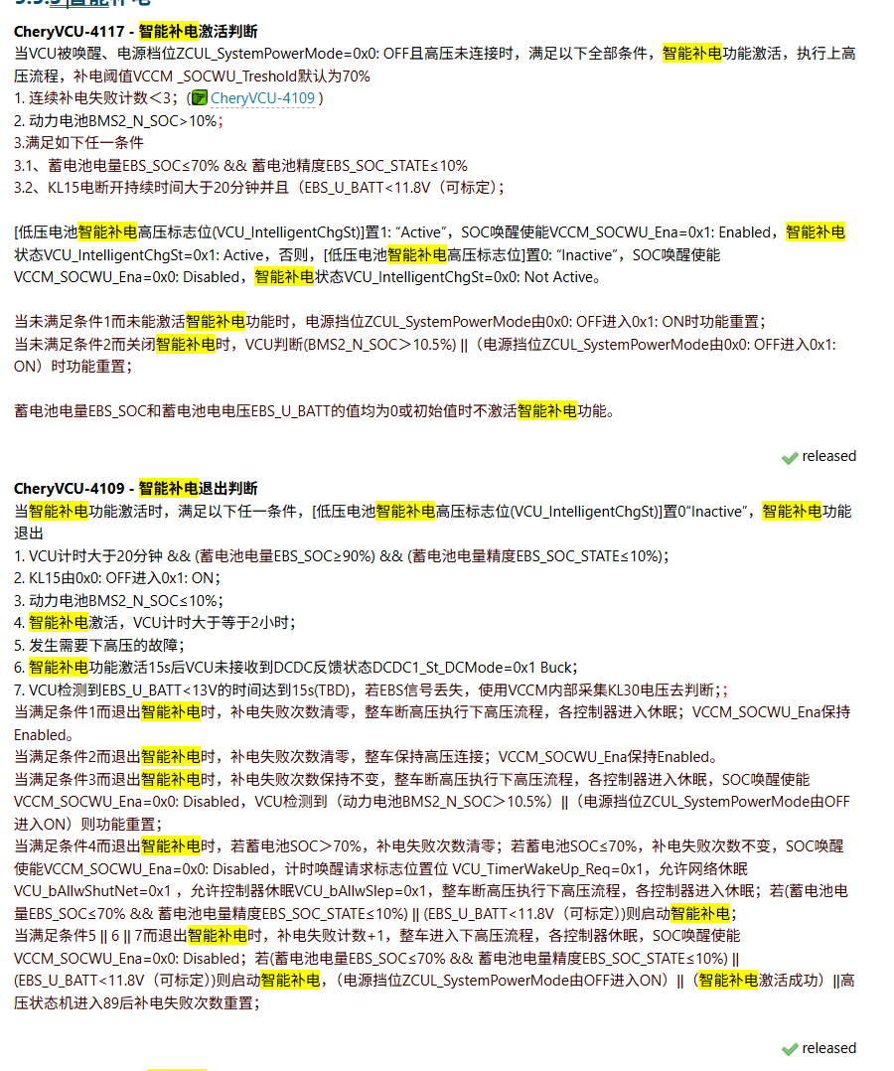

输出：详细设计

输出：HIL测试用例

V2L(20260410新增)

输入：系统需求

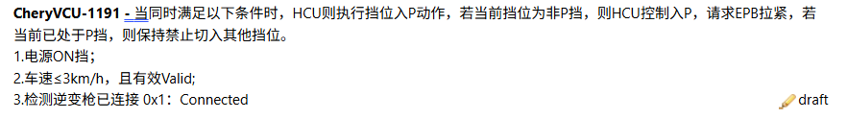输出：软件需求
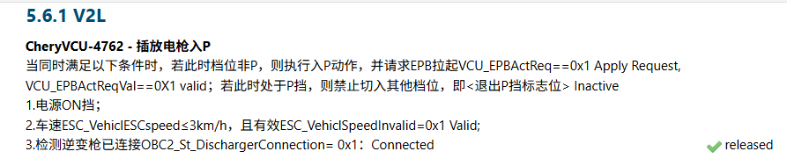

输出：详细设计
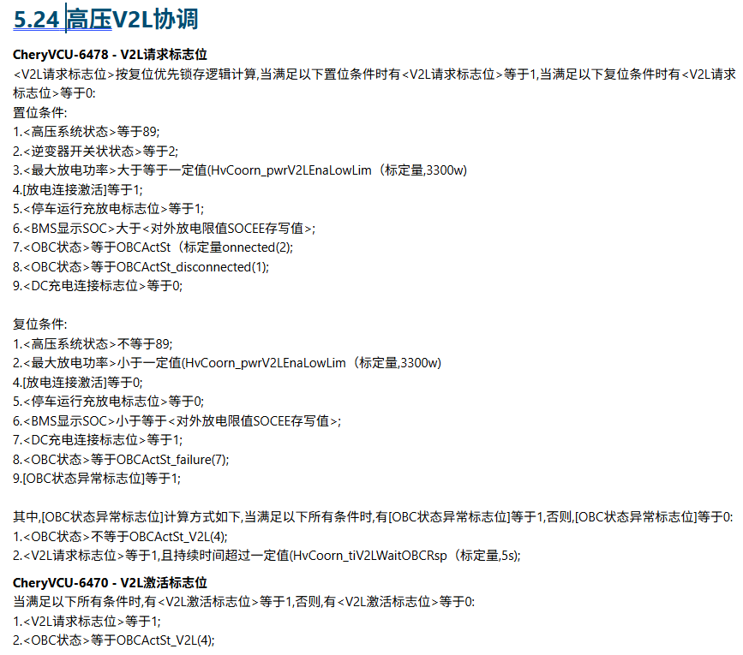

输出：HIL测试用例

V2IN(20260410新增)

输入：系统需求
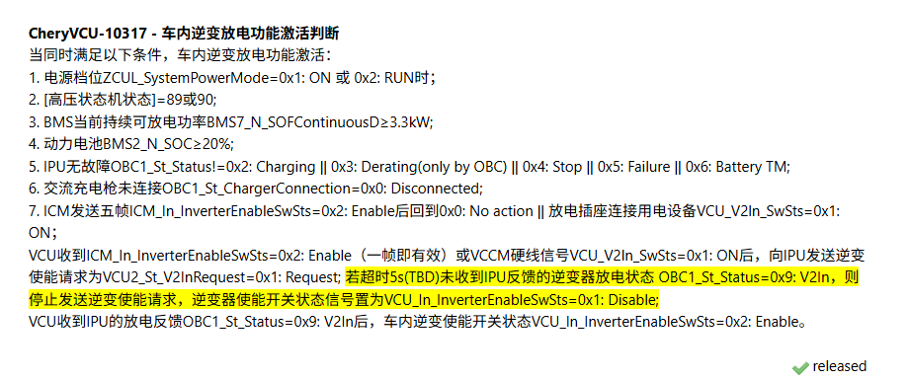

输出：软件需求
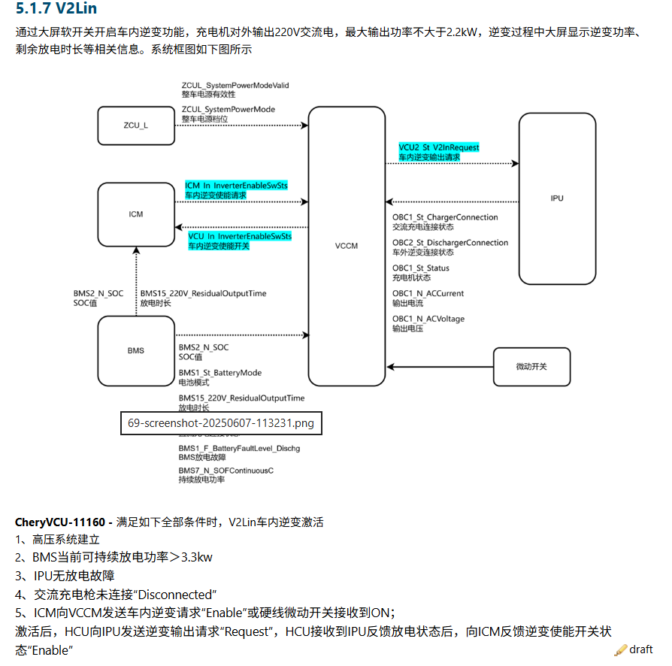

输出：详细设计

输出：HIL测试用例

模板

输入：系统需求

输出：软件需求

输出：详细设计

输出：HIL测试用例

